Eerste opzet “Plan van aanpak”:
Inspiratie bronnen voor project Boeken. Voor mij boeken over foto-bespreken van: Brongers/Ophof (Over foto’s gesproken, een inleiding), Bokje (Van maken tot raken), Barrett (Criticizing photographs) en Meerman (Foto’s analyseren en bespreken) en theorieën/modellen: Lemagny’s ethetische matrix en klok, foto-indeling Barrett en foto-indeling Barthes, tevens hand-outs en andere materialen uit cursussen.

Statement (Start van project). Mijn gedachte over wat fotografie voor mij betekent in “sleutelwoorden”.
Interesse voor mentoraat: “Identieke” beelden naar de indeling van Lemagny’s esthetische matrix (1997), (Klok van Lemagny: Instrumentalisme, Realisme, Formalisme en Expressionisme (IRFE (FIER)).
“Identiek” m.b.t. thema en/of onderwerp. Uitgewerkt met geselecteerde beeldelementen (Fotografische beeldmiddelen). (Dus heel bewust en gericht met beeldmiddelen werken). Wat zijn de bepalende en onderscheidende beeldmiddelen? Onderlinge samenhang (Compositie van vier (4) beelden).

Nog verder in verdiepen: Vertaling/omzetting van matrix naar klok.
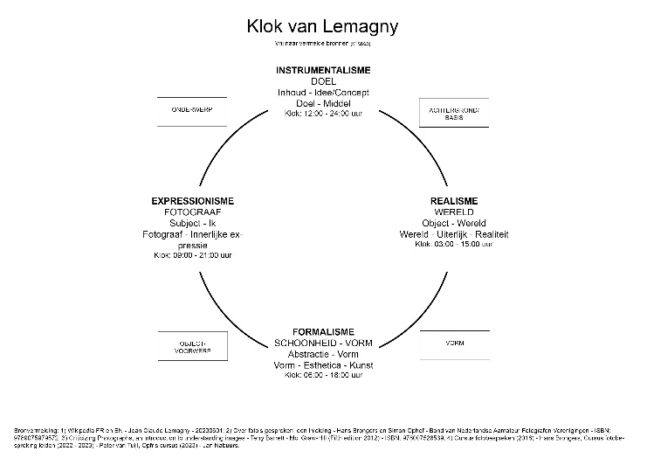 | 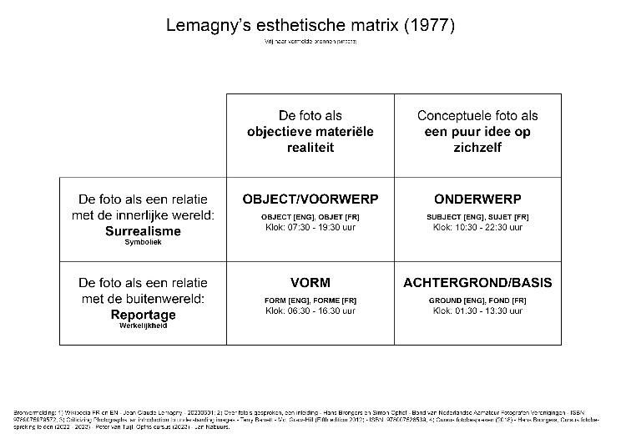

Bespreken projectvoorstel hiermee aan de slag.
Ideeën verzamelen en selecteren plan van aanpak.

Plan:
Onderzoek Wat, Wie en Waar.
Wat: Enkele (3 – 4) te kiezen thema’s en onderwerpen die zich lenen voor FIER. E is wellicht de moeilijkste om uit te beelden. Beginnen met eenvoudiger thema/onderwerp, daarna verdere keuze(s).
Eerste ideeën voor beelden uitwerken met fotografische beeldmiddelen. M.b.v. opgezette bladen (Zie voorbeeld: Op één blad: Thema, onderwerp, bedoeling, betekenis, fotografische beeldmiddelen).
Wie: Ik met commentaar en input van mentor en clubmentoraat leden. Op basis van … .
Ook Wanneer en Hoe.
Wanneer: Gedurende looptijd mentoraat (Januari – mei 2024).
5 mentoraat sessie, tussentijds uitwerkingen.
Voor eerste sessie: (E-mail Tom Meerman 10-01-2024) Portfolio en “Mijn gedachte over wat fotografie voor mij betekent in sleutelwoorden”.
Eerste sessie: Tonen portfolio (Gedeeltelijk), inleveren “Mijn gedachte over …”. Veel praten, slechte tijdindeling.
Tussen eerste en tweede sessie: (E-mail Tom Meerman 14-02-2024) Eerste opzet “Plan van aanpak”. Eerste voorbeeld uitwerking op papier van FIER beelden (Bijlagen), eerste (ruwe) beelden, dus … eerste meters.
Thema/onderwerp: 1e idee: Weg/pad F: Kustweg, bospad (Mooi, scenic), I: Wegtracé (Voor/tegen aanleg van nieuwe weg), E: De weg kwijt (Verward), twee/drie-sprong (Keuzes). “De goede weg” (Theologie), R: Aquaduct, viaduct, klaverblad (Zo is het, complexiteit, constructie).
Thema/onderwerp: 2e idee: “Tijd” F: Tijdsbeeld, prachtig uurwerk, gebeurtenis (Zonsopkomst), I: Tijdsdruk/zeeën van tijd, E: Zeeën van tijd/tijdsgebrek, stres, tijdgedachte (Vroeger, nu, straks) (Dubbele exposure, beelden over-elkaar), evolutie, R: Tijd aanduiding (Klok, tijdlijn), abstractie.
Thema/onderwerp: 3e idee: “Verbinding” F: Mooie brug, fietsframe (Las), I: Sociaal media bericht op de post, etc., E: Verbinding tussen mensen (Mens en dier, mens en voorwerp, R: Fysiek verbindingselement.

Ideeën tot nu toe:
Weg/pad, Kaars, “Verbinding”, Lucht, Water, Schoen, Glas, Tijd.
Tweede sessie:

Tussen tweede en derde sessie: Met commentaren eerste opzet nader uitwerken, evt. met ander thema/onderwerp. Ideeën voor aanvullende thema’s/onderwerpen.

Derde sessie:

Tussen derde en vierde sessie:

Vierde sessie:

Tussen vierde en vijfde sessie:

Vijfde sessie:

Hoe:

Waarom en voor Wie.
Waarom: Interesse in foto-bespreken en theoretische onderbouwing. Onderzoeken hoe fotografische beeldmiddelen gericht in te zetten. En welke beeldmiddelen bepalend, onderscheidend zijn.
Voor wie: Voor mezelf en evt. geïnteresseerden.

Hierin zitten: Eigeninzichten, kennis en overwegingen.

Foto’s: Initiële beelden.

Referentie materiaal:
